**Лабораторная работа №8.**

**Настройка сети Ethernet**

**Цель работы**.

Изучение принципов построения сетей по стандарту Ethernet и приобретение практических навыков оценки корректности их конфигурации.

**Необходимое оборудование**: калькулятор.

**Теоретическая справка.**

Основные характеристики и ограничения технологии Ethernet приведены в таблицах 12 и 13.

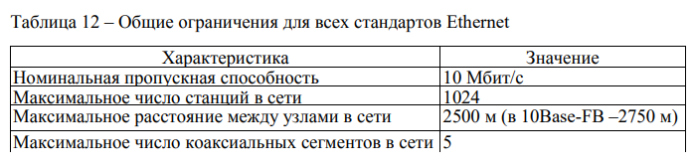

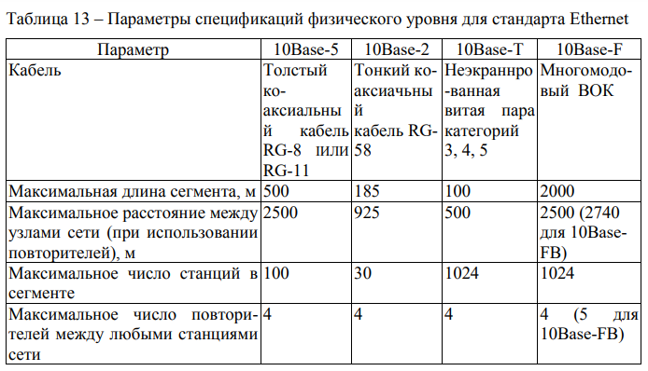

Наиболее часто приходится проверять ограничения, связанные с длиной отдельного сегмента кабеля, а также количеством повторителей и общей длиной сети.

Правила «5-4-3» для коаксиальных сетей и «4-х концентраторов» для сетей на основе витой пары и оптоволокна не только дают гарантии работоспособности сети, но и оставляют большой «запас прочности» сети. Например, если посчитать время двойного оборота в сети, состоящей из 4 повторителей 10Base-5 и 5 сегментов максимальный длины 500 м, то окажется, что оно составляет 537 битовых интервала. А так как время передачи кадра минимальной длины (вместе с преамбулой), составляющей 72 байт, равно 575 битовым интервалам, то видно, что разработчики стандарта Ethernet оставили 38 битовых интервала в качестве запаса для обеспечения надежности. Тем не менее в документах комитета IEEE 802.3 утверждается, что и 4 дополнительных битовых интервала создают достаточный запас надежности.

В таблицах 14 и 15 приводятся исходные данные о задержках, вносимых повторителями и различными средами передачи данных, для самостоятельного расчѐта для максимального количества повторителей и максимальной общей длины сети

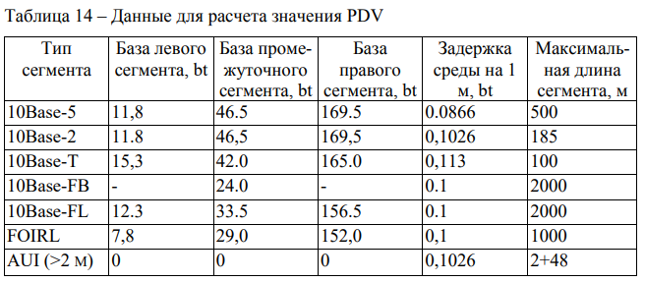

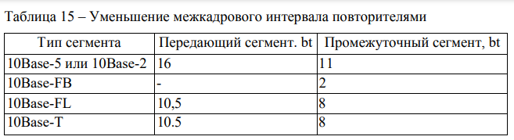

Чтобы сеть Ethernet, состоящая из сегментов различной физической природы, работала корректно, необходимо выполнение четырех основных условий:

− количество станций в сети – не более 1024;

−максимальная длина каждого физического сегмента – не более величины, определенной в соответствующем стандарте физического уровня;

− время двойного оборота сигнала (Path Delay Value, PDV) между двумя самыми удаленными друг от друга станциями сети – не более 575 битовых ин- 56 тервала;

− сокращение межкадрового интервала (Path Variability Value, PVV) при прохождении последовательности кадров через все повторители – не больше, чем 49 битовых интервала (так как при отправке кадров конечные узлы обеспечивают начальное межкадровое расстояние в 96 битовых интервала, то после прохождения повторителя оно должно быть не меньше, чем 96 - 49 = 47 битовых интервала).

Соблюдение этих требований обеспечивает корректность работы сети даже в случаях, когда нарушаются простые правила конфигурирования, определяющие максимальное количество повторителей и общую длину сети в 2500 м.

**Методика расчета времени двойного оборота и уменьшения межкадрового интервала.**

Для упрощения расчетов обычно используются справочные данные IEEE, содержащие значения задержек распространения сигналов в повторителях, приемопередатчиках и различных физических средах. Битовый интервал обозначен как bt.

Задержки, вносимые повторителем, состоят из задержки входного трансивера, задержки блока повторения и задержки выходного трансивера. В таблице все эти задержки представлены одной величиной, названной базой сегмента. В таблице даются удвоенные величины задержек для каждого типа кабеля .

В таблице используются также такие понятия, как левый сегмент, правый сегмент и промежуточный сегмент. Поясним эти термины на примере сети, приведенной на рисунке 19. Левым сегментом называется сегмент, в котором начинается путь сигнала от выхода передатчика конечного узла. На рисунке 19 это сегмент 1. Затем сигнал проходит через промежуточные сегменты 2-5 и доходит до приемника наиболее удаленного узла наиболее удаленного сегмента 6, который называется правым. Именно здесь в худшем случае происходит столкновение кадров и возникает коллизия.

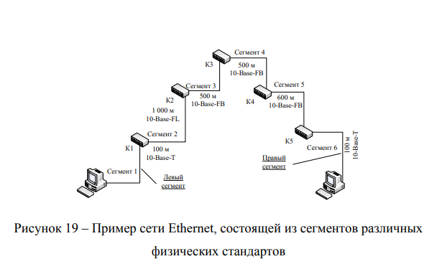

С каждым сегментом связана постоянная задержка, названная базой, которая зависит только от типа сегмента и от положения сегмента на пути сигнала (левый, промежуточный или правый). База правого сегмента, в котором возникает коллизия, намного превышает базу левого и промежуточных сегментов.

Кроме этого, с каждым сегментом связана задержка распространения сигнала вдоль кабеля сегмента, которая зависит от длины сегмента и вычисляется путем умножения времени распространения сигнала по одному метру кабеля (в битовых интервалах) на длину кабеля в метрах.

Расчет PDV заключается в вычислении задержек, вносимых каждым отрезком кабеля (приведенная в таблице задержка сигнала на 1 м кабеля умножается на длину сегмента), а затем суммировании этих задержек с базами левого, промежуточных и правого сегментов. Общее значение PDV не должно превышать 575.

Так как левый и правый сегменты имеют разные величины базовой задержки, то в случае различных типов сегментов на удаленных краях сети необходимо выполнить расчеты дважды: один раз принять в качестве левого сегмента сегмент одного типа, а во второй – сегмент другого типа. Результатом можно считать максимальное значение PDV.

Чтобы признать конфигурацию сети корректной, нужно рассчитать также уменьшение межкадрового интервала повторителями, то есть величину PVV.

Для расчета PVV также можно воспользоваться значениями максимальных 58 величин уменьшения межкадрового интервала при прохождении повторителей различных физических сред, приведены в таблице 15.

Пример расчета конфигурации сети.

Приведенная на рисунке 19 сеть в соответствии с правилом «4 хабов» не является корректной – в сети между узлами сегментов 1 и 6 имеются 5 хабов, хотя не все сегменты являются сегментами 10Base-FB. Кроме того, общая длина сети равна 2800 м, что нарушает правило 2500 м. Рассчитаем значение PDV.

Левый сегмент 1: 15,3 (база) + 100∙0,113 = 26,6.

Промежуточный сегмент 2: 33,5 + 1000∙0,1 = 133,5.

Промежуточный сегмент 3: 24 + 500∙0,1 = 74,0.

Промежуточный сегмент 4: 24 + 500∙0,1 = 74,0.

Промежуточный сегмент 5: 24 + 600∙0,1 = 84,0.

Правый сегмент 6: 165 + 100∙0,113 = 176,3.

Сумма всех составляющих дает значение PDV, равное 568,4.

Так как значение PDV меньше максимально допустимой величины 575, то эта сеть проходит по критерию времени двойного оборота сигнала несмотря на то, что ее общая длина превышает 2500 м, а количество повторителей больше 4.

Рассчитаем значение PVV.

Левый сегмент 1 10Base-T: сокращение в 10,5 bt.

Промежуточный сегмент 2 10Base-FL: 8.

Промежуточный сегмент 3 10Base-FB: 2.

Промежуточный сегмент 4 10Base-FB: 2.

Промежуточный сегмент 5 10Base-FB: 2.

Сумма этих величин дает значение PVV, равное 24,5, что меньше предельного значения в 49 битовых интервала.

В результате сеть соответствует стандартам Ethernet по всем параметрам.

**Установка Ethernet-подключения**

Чтобы установить Ethernet-подключение, вам понадобится сетевая плата (network interface card, NIC), сетевой кабель (обычно это CAT5) и сеть, к которой вы будете подключаться. Разные сети могут быть настроены на разные скорости, убедитесь в том, что ваша сетевая плата совместима с сетью, к которой вы хотите подключиться.

Чтобы добавить Ethernet-подключение, выполните следующие действия:

1. Перейдите на вкладку **Устройства (Devices)**.
2. Нажмите кнопку **Создать (New)** на панели инструментов.
3. Выберите **Соединение Ethernet (Ethernet connection)** в списке **Тип соединения (Device Type)** и нажмите кнопку **Вперёд (Forward)**.
4. Если ваша плата уже добавлена в список оборудования, выберете её из списка **Карта Ethernet (Ethernet card)**. В противном случае выберите **Другая карта Ethernet (Other Ethernet Card)**, чтобы добавить своё оборудование.

| Замечание | **Замечание** |
| --- | --- |
|  | Программа установки сама выявляет поддерживаемые устройства Ethernet и предлагает вам настроить их. Если вы настраивали устройства Ethernet во время установки, они показываются в списке оборудования на вкладке **Оборудование (Hardware)**. |

1. Если вы выбрали **Другая карта Ethernet (Other Ethernet Card)**, появляется окно **Выберите адаптер Ethernet (Select Ethernet Adapter)**. Выберите производителя и модель платы Ethernet. Выберите название устройства. Если это первая плата Ethernet в компьютере, выберите в качестве названия устройства **eth0**, если вторая — выберите **eth1** (и т.д.). Программа **Настройка сети** также позволяет вам настроить ресурсы сетевой платы. Нажмите **Вперёд (Forward)** для продолжения.
2. В окне **Настроить параметры сети (Configure Network Settings)**, показанном на [рисунке 18-2](http://www.rhd.ru/docs/manuals/enterprise/RHEL-4-Manual/sysadmin-guide/s1-network-config-ethernet.html#FIG-NEAT-ETHERNET-SETTINGS), выберите между DHCP и статическим IP-адресом. Если устройство получает разные IP-адреса при каждом подключении к сети, не указывайте имя узла. Нажмите **Вперёд (Forward)** для продолжения.
3. Нажмите **Применить (Apply)** на странице **Создать устройство Ethernet (Create Ethernet Device)**.

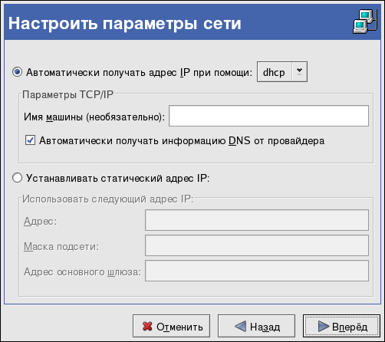

**Рисунок 18-2. Параметры Ethernet**

После того, как вы настроите устройство Ethernet, оно появится в списке устройств, показанном на [рисунке 18-3](http://www.rhd.ru/docs/manuals/enterprise/RHEL-4-Manual/sysadmin-guide/s1-network-config-ethernet.html#FIG-NEAT-ETHERNET).

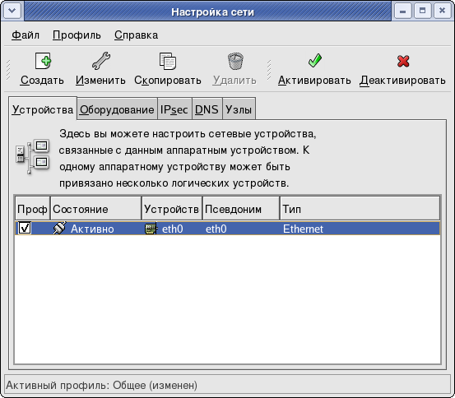

**Рисунок 18-3. Устройство Ethernet**

Не забудьте сохранить изменения, выбрав в меню **Файл (File)** => **Сохранить (Save)**.

Добавив устройство Ethernet, вы можете изменить его настройки, выбрав устройство из списка и нажав **Изменить (Edit)**. Например, после добавления устройства оно по умолчанию будет запускаться при загрузке. Чтобы изменить это поведение, откройте настройки устройства, измените значение **Активизировать устройство при запуске компьютера (Activate device when computer starts)** и сохраните изменения.

Сразу после добавления устройство не включается, о чём говорит состояние **Неактивно (Inactive)**. Чтобы включить устройство, выберите его из списка и нажмите клавишу **Активизировать (Activate)**. Если в системе настроено автоматическое включение устройства при запуске компьютера (по умолчанию это так), повторять это действие не потребуется.

Если вы связываете с одной платой Ethernet несколько устройств, вы получаете так называемые *псевдонимы устройств*. Псевдоним устройства позволяет вам назначить одному физическому устройству множество виртуальных, и, таким образом, привязывать к одному физическому устройству больше чем один IP-адрес. Например, вы можете настроить устройство eth1 и eth1:1.

**Задание к проведению лабораторной работы.**

1. Ознакомиться с теоретическим материалом.
2. Произвести оценку конфигурации сети в соответствии с вариантом:

− по физическим ограничениям: на длину сегмента, на длину сети, правило «4 хаба» («5 хабов» для 10Base-FB);

− по времени двойного оборота сигнала в сети;

− по уменьшению межкадрового интервала.

1. По результатам расчетов сделать вывод о корректности конфигурации сети Ethernet.
2. По результатам работы оформить отчет

**Задание к проведению лабораторной работы.**

Исходные данные для заданий к лабораторным работам показаны в таблицах 16 - 25.

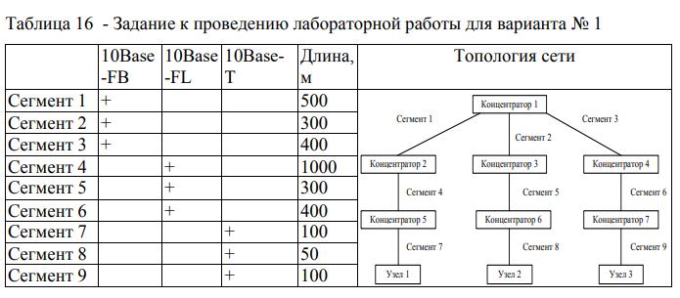

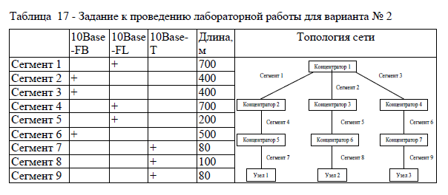

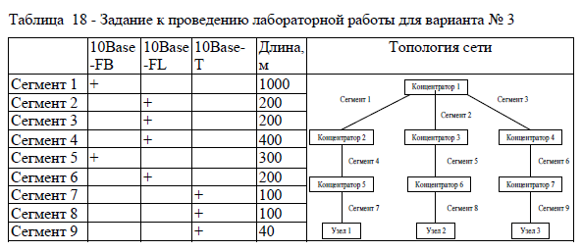

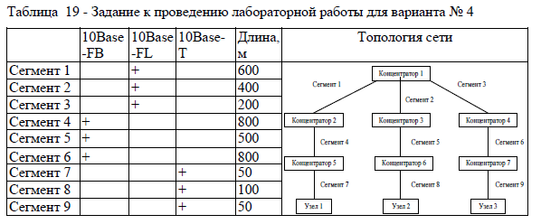

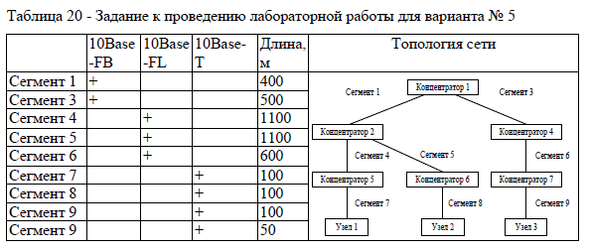

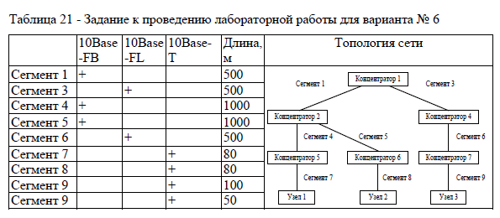

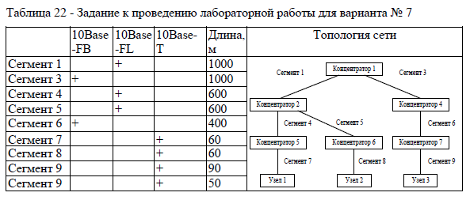

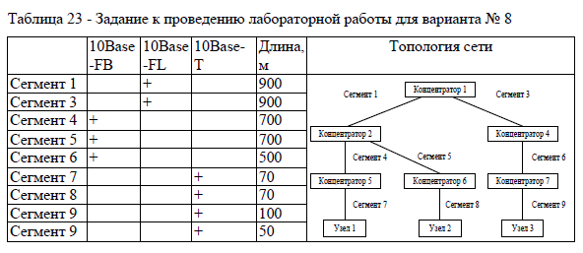

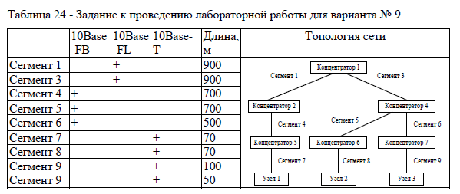

**Содержание отчета по лабораторной работе.**

1. Название и цель работы.

2. Исходные данные.

3. Представит логическую схему сети.

4. Расчеты указанных параметров.

5. Ответы на контрольные вопросы.

6. Выводы по выполненной работе.

**Контрольные вопросы.**

1. Поясните механизм доступа к разделяемой среде в технологии Ethernet.

2. В каких случаях возможна оценка корректности конфигурации по физическим ограничениям?

3. Сформулируйте условие надежного распознавания коллизий.

4. С какой целью вводится ограничение на уменьшение межкадрового интервала?

5. В каком случае и почему для самого длинного пути проводятся два расчета?